# 实验三、存储器读写实验

一、实验目的**：**

1．掌握静态随机存储器RAM的工作特性。

2．掌握静态随机存储器RAM的读写方法和时序特征。

## 二、预习要求：

1．阅读多思实验平台帮助文档，安装多思实验平台单机版；

2．预习实验电路图，熟悉实验中所用芯片各引脚的功能和连接方法。

## 三、实验要求

1．按照实验内容与步骤的要求，认真仔细地完成实验。

2．完成实验报告。

## 四、实验内容

### 实验电路图如下图所示

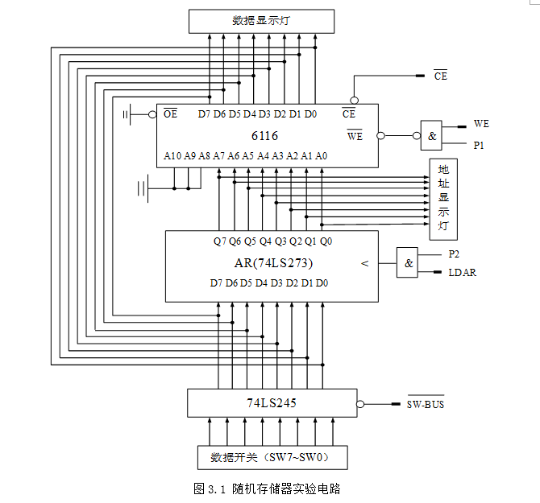

### 实验线路说明

本实验使用的主要元器件有：2K×8静态随机存储器6116，8位数据锁存器74LS273（本实验用作地址寄存器AR），三态输出的8组总线收发器74LS245，与非门、与门、开关、指示灯等。

实验电路中涉及的控制信号如下：

1. -CE：6116片选信号。为0时6116正常工作。
2. -OE：读允许信号。-CE=0，-OE=0，-WE=1时为读操作，实验中已将其接地，恒置为0。
3. WE：写信号。在-CE=0，-OE=0的条件下，WE=1为写操作，WE=0为读操作。
4. P1：脉冲信号，当WE=1、P1=1时，6116进行写操作。
5. LDAR：对地址寄存器AR进行加载的控制信号，LDAR=1时为加载状态。
6. P2：脉冲信号，当LDAR=1时，在上升沿将地址载入AR。74LS273触发器在时钟输入为高电平或低电平时，输入端的信号不影响输出，仅仅在时钟脉冲的上升沿，输入端数据才发送到输出端，同时将数据锁存。
7. -(SW-BUS)：开关输出三态门使能信号，为0时将74LS245输入引脚的值从输出引脚输出，即将SW7~SW0数据发送到数据总线。

### 实验原理

实验中数据开关（SW7-SW0）用于设置读写地址或欲写入存储器的数据，经三态门74LS245与总线相连，通过总线把地址发送至AR，或把欲写入的数据发送至存储器芯片数据引脚。

静态存储器由一片6116构成。6116的数据引脚为输入、输出双向引脚，与总线相连，既可从总线输入欲写的数据，也可以通过总线输出数据到数据灯显示。

实验电路中间的一组数据灯用来显示当前地址锁存器的地址内容。

### 实验内容与步骤

①运行虚拟实验系统，按照图3.1绘制存储器实验电路，生成实验电路截图如下：

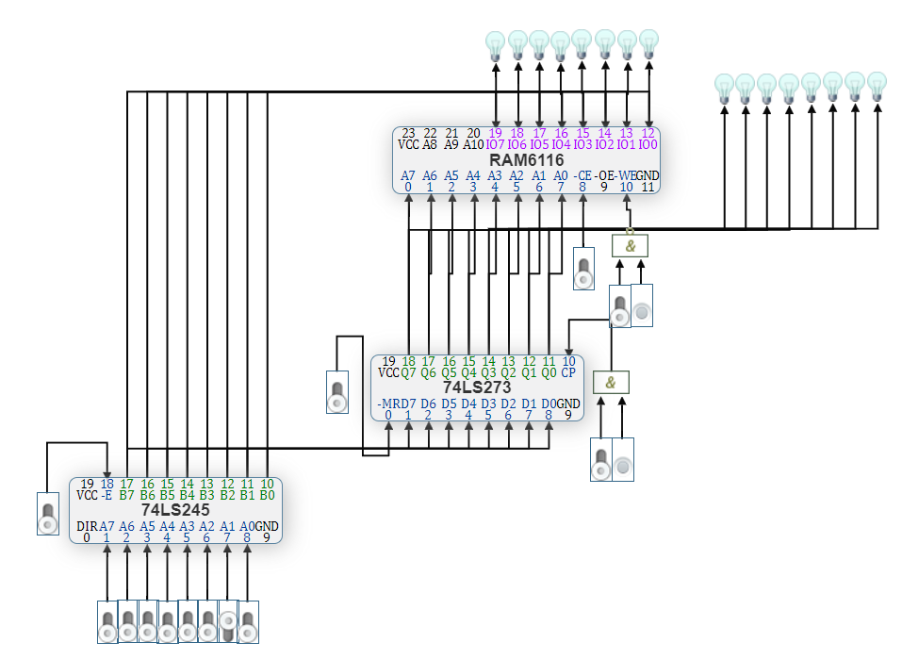

**6116初态**

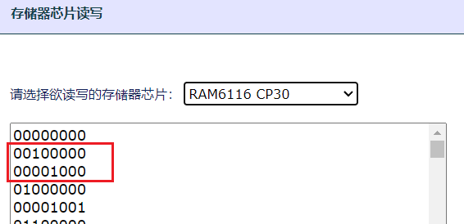

②进行电路预设置，具体步骤如下：

1. 将74LS273的-MR置1，作用：AR不清零；
2. -CE=1，作用：RAM6116不片选；
3. -(SW-BUS)=1，作用：三态门关闭。
4. WE=0，使RAM6116处于读命令状态。

③打开电源开关。

**学号为20201210207,**

**01写入02， 02写入07.**

④ 向RAM6116的 01和02存储单元分别写入十六进制数据02和07。

具体操作步骤如下：（以向01号单元写入11H为例）

1. 将SW7-SW0置为00000001，-(SW-BUS)=0，作用：打开三态门，将地址送入BUS；
2. LDAR=1，发出P2单脉冲信号，作用：在P2的上升沿将BUS上的地址存入AR，可通过观察AR所连接的地址灯来查看地址；

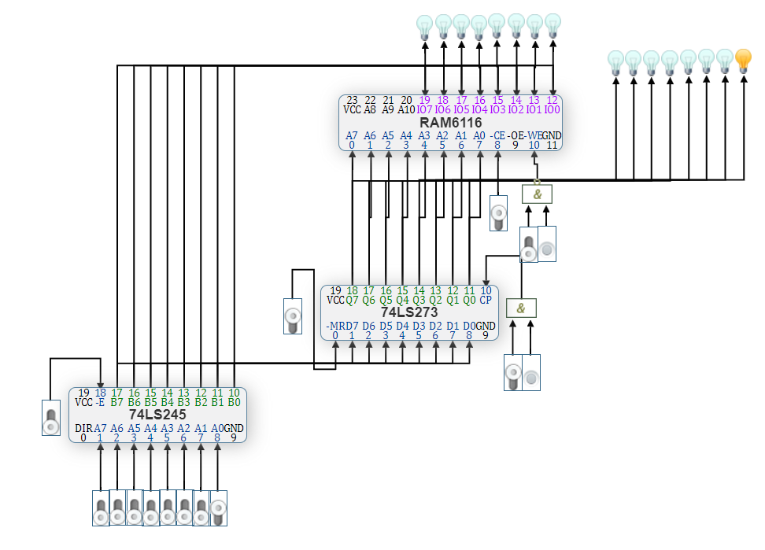

1. -(SW-BUS)=1，作用：关闭三态门；
2. -CE=0，WE=1，作用：6116写操作准备（注意：此时-WE=1，因而会读出此地址原有数据）；

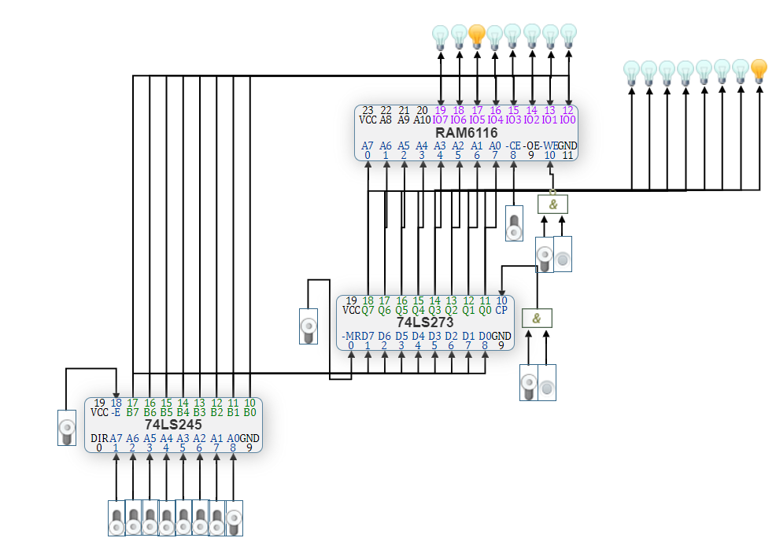

1. 将SW7-SW0置为000000010，-(SW-BUS)=0，作用：打开三态门，将数据送入BUS；
2. 发出P1单脉冲信号，作用：在P1的上升沿将BUS上的数据00000010写入RAM的01地址；

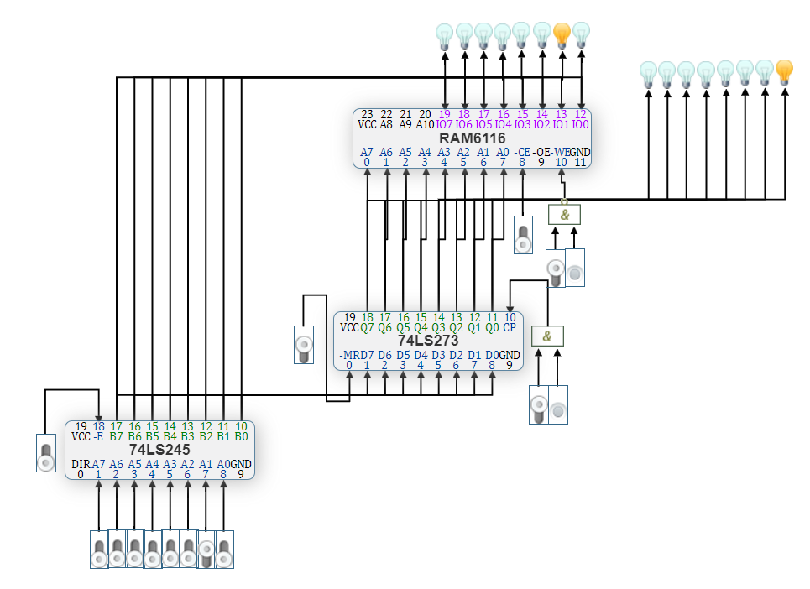

1. -CE=1，作用：6116暂停工作；
2. -(SW-BUS)=1，作用：关闭三态门。

依据上述步骤，完成 02单元写入12H。

1. 进行存储器读操作：依次读出01和02单元中的数据，观察这些数据是否与前面写入的一致。

具体操作步骤如下：（以从01号单元读出数据为例）

1. 将SW7-SW0置为00000001，-(SW-BUS)=0，作用：打开三态门，将地址送入BUS；
2. LDAR=1，发出P2单脉冲信号，作用：在P2的上升沿将BUS上的地址存入AR中，可通过观察AR所连接的地址灯来查看地址；
3. -(SW-BUS)=1，作用：关闭三态门；
4. 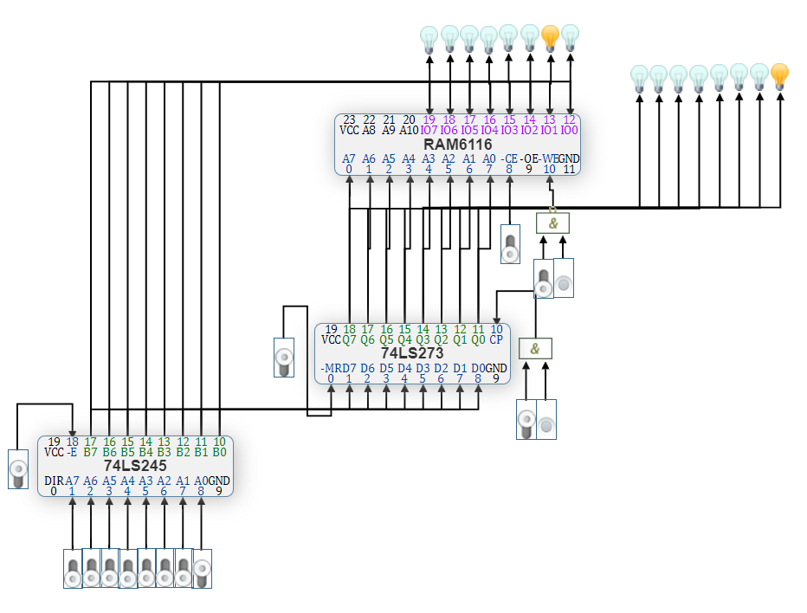 -CE=0，WE=0，作用：6116进行读操作，观察数据灯是否为先前写入的000000010。
5. -CE=1，作用：6116暂停工作。

依据上述步骤，完成 02单元读出功能。

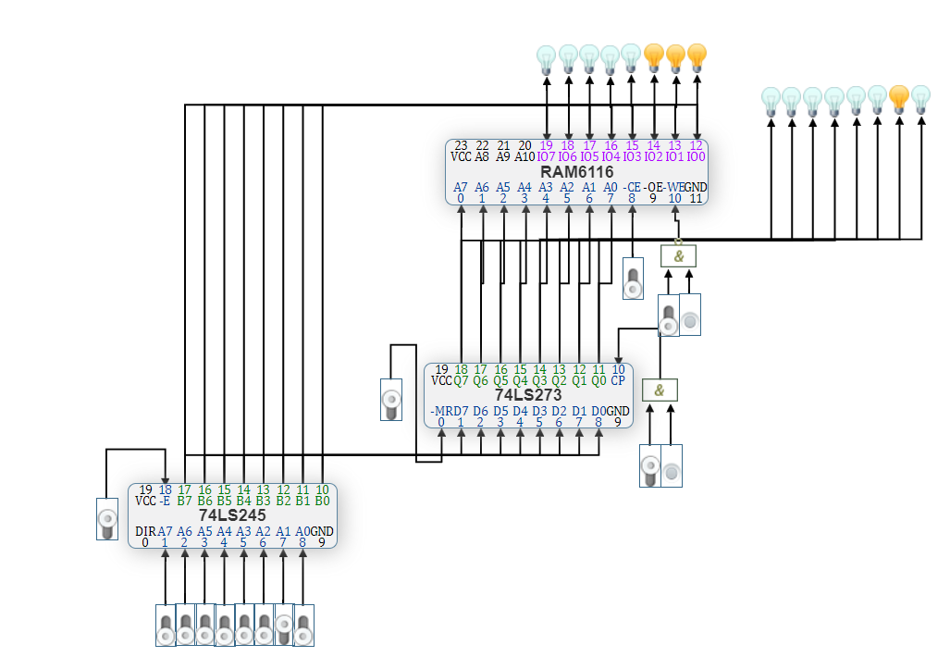

学号为20201210207，后4位为02和07。

由图可知已经修改了1号和2号的数据值为02和07。

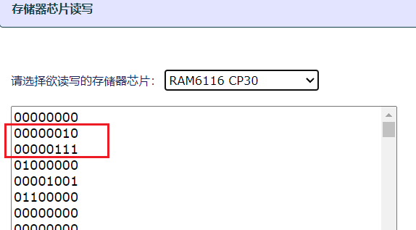

### 思考与分析

1. 请依据实验过程，谈谈存储器读和写操作的时序。

在写周期时，先是地址线有效，将地址写入AR，然后送入6116，然后WE置为1，将要写入的输入写入6116静态存储器。

在读周期时，先将要读的地址通过三态门245写入AR中，然后将WE置位0，读取存储器中该地址的数据。

1. 用6116（2Kx8）怎样扩展成（4Kx16）的存储器？怎样连线？

4Kx16 / 2Kx8 = 2x2

每两片进行位扩展，扩展成2Kx16，地址线、控制线公用，数据线分高4位、低4位，分别与两片的SRAM芯片的I/O相连接，两片同时工作。

进行完位扩展后，两组芯片进行字扩展，扩展成4Kx16，两组芯片的数据总线和读写控制信号线公用，地址总线同时连接到这两个尽心完位扩展的芯片的片内地址输入端，地址总线高位产生两个片选信号，这两个进行完位扩展的芯片不会同时进行工作。